Управление системы образования администрации
Серышевского муниципального округа
Муниципальное автономное общеобразовательное учреждение
средняя общеобразовательная школа № 2 пгт Серышево
структурное подразделение д/с № 3

Занятие по развитию речи в младшей группе № 8
«Путешествие в зимний лес»
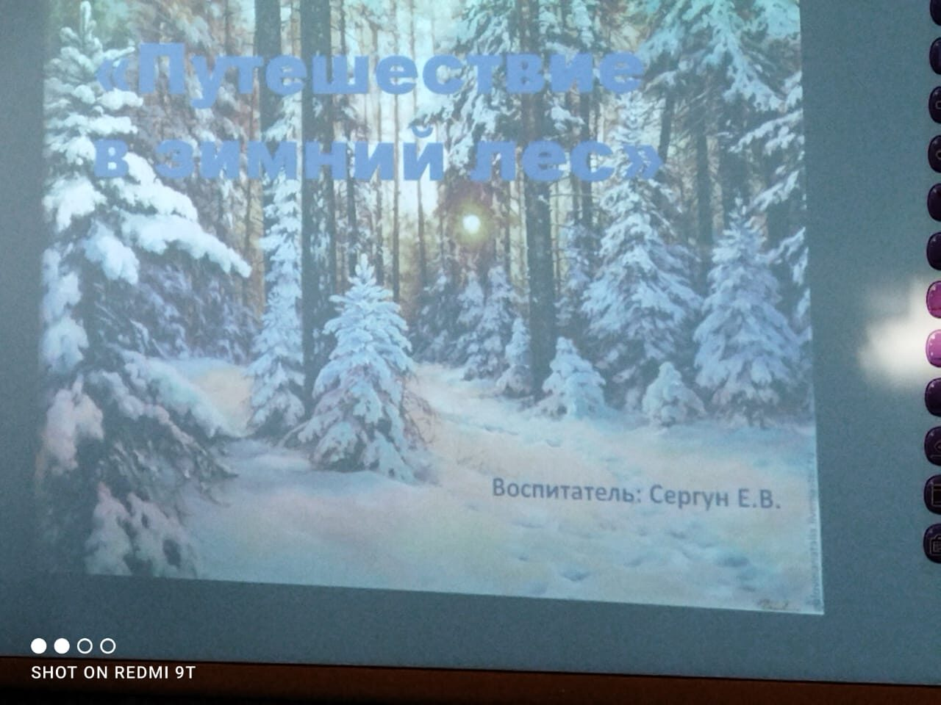

Воспитатель: Сергун Е.В.

25.01.24г

Занятие по развитию речи в младшей группе «Путешествие в зимний лес» .
Цель: закрепление примет зимы и жизнь лесных жителей зимой.
Задачи:
Образовательные:
- закреплять знания детей о характерных признаках зимы;
- учить детей замечать красоту зимней природы;
- активизировать словарь детей по теме «Зима»;
- закреплять знания детей о диких животных;
- формировать умение различать животных и их детенышей, правильно соотносить их названия;
- помогать детям употреблять в речи имена существительные в форме ед. и мн. числа, обозначающие животных и их детенышей (волк-волчонок-волчата).
Развивающие:
- развивать умение использовать в беседе накопленные знания;
- развивать внимание, память, мышление;
- способствовать развитию связной речи, артикуляционного аппарата.
Воспитательные:
- воспитание бережного отношения к природе, способности замечать красоту зимней природы;
- формировать интерес к живой природе, бережное отношение к обитателям живой природы;
- воспитывать чуткое отношение к диким животным, желание помочь;
- наблюдать за животными, не беспокоя их и не причиняя им вреда.
Приоритетная образовательная область: Речевое развитие.
Интеграция образовательных областей: «Познание», «Коммуникация», «Музыка», «Чтение художественной литературы».
Методы и приемы:
-словесный метод (для формирования теоретических и фактических знаний);
Сюрпризный момент.(приветствие в стихотворной форме путешествие на паровозике под музыкальное сопровождение)
Создание игровой ситуации, (появление зайчика) художественное слово(загадывание загадок)
- Игровые приёмы: Физминутка, пальчиковая гимнастика, подвижная игра.
-Наглядный метод показ (демонстрационного материала). Презентация.

Помощь воспитателя: вопросы, объяснения, показ, похвала, поощрение.
Предварительная работа: беседы, прогулки, наблюдения, рассматривание иллюстраций. Рассматривание лесных животных: белка, медведь, волк , заяц, игра «зайка, серенький сидит»
Материал: игрушка заяц, снежки, загадки, стихи.
Оборудование: музыкальное сопровождение, презентация, угощение для детей.
Ход занятия:
1. Вводная часть (3 мин)
Воспитатель: Мы сегодня не одни!
Гости в группу к нам пришли
Чтобы вежливыми быть
Нужно здравствуйте говорить
-Давайте ребята поздороваемся с нашими гостями!
Дети здороваются с гостями.
2.Основная часть (10 мин)
Воспитатель: Молодцы! Дети, а вы хотели бы побывать сейчас в зимнем лесу?
Дети: Да!
Воспитатель: Тогда я приглашаю вас в путешествие по зимнему лесу. Мы с вами отправляемся в путь на паровозике.
(ставлю детей вагончиками за мной)
Звучит мелодия «Паровозик из Ромашкова» (дети имитируют движения провоза и проговаривают: «ту – ту, чух- чух-чух»)
Воспитатель: Вот ребята мы с вами и приехали в зимний лес.
Кто раскрасил белой краской
Все дороги и дома,
Словно мы попали в сказку?
Это к нам пришла зима! (ребята отвечают хором)
Воспитатель обращает внимание на зайца, который дрожит.
Воспитатель: Ой ребята посмотрите, кто это там под елочкой спрятался и весь дрожит? Отгадайте загадку.
Загадка:
Длинное ухо, комочек пуха
Прыгает ловко, любит морковку.
Воспитатель: Кто это?
Дети: Заяц!
Воспитатель: А каким цветом зимой у зайчика шерстка?
Дети: Белая.
Воспитатель: А летом каким цветом шерстка у зайчика?
Дети: Серая.
Молодцы! Дети, а мы сейчас узнаем, почему зайчик дрожит.
(дети садятся на стульчики)
Воспитатель: Что случилось?
Заяц: Я сегодня на улице очень замерз. С неба падают белые хлопья. Как хорошо было летом! Тепло, лежишь на солнышке, греешься!
Воспитатель: Ребята, что это за белые хлопья?
Дети: Это снежинки, снег.
В какое время года мы наблюдаем это?
Дети: Зимой.
Воспитатель:
Заяц маленький. Он первый раз увидел снег и не знает, что такое зима. Давайте расскажем Зайцу о зиме.
Какой ветер бывает зимой?
Дети: сильный, холодный.
Воспитатель: Представьте себе, что вы деревья в лесу. Подул сильный, холодный, ледяной, северный ветер. Деревья закачались, затряслись веточки на них: ш-ш-ш. (дети поднимают руки вверх, качаются и громко произносят: ш-ш-ш) Ветер затихает: ш-ш-ш (дети повторяют тихо : ш-ш-ш)
Зима какая? (холодная, снежная, морозная).
Снег зимой какой? (холодный, легкий, липкий). Небо зимой какое? (серое, хмурое). Солнце зимой какое? (совсем не греет).
Снежинки какие? (маленькие, белые, воздушные).
Воспитатель: Сейчас мы с вами превратимся в снежинки. Дети становятся в кружок.
Физкультминутка. «Снежинки»
Мы весёлые снежинки, - (покружиться с взмахом рук)
Мы летаем, как пушинки!
Дунул легкий ветерок - (подуть на ладошку)
Собрались мы все в комок - (ладошки в кулак)
Ветер дуть сильнее стал - (подуть на ладошку с усилием)
Всех снежинок разогнал - (убежать на стульчики)

Вот видишь, заяц, сколько мы тебе сегодня рассказали о зиме. Снега не надо бояться, а чтобы не замерзнуть, нужно одеваться теплее.
Воспитатель: Ребята, Заяц один в лесу, ему скучно, а давайте познакомим зайца с лесными зверями, и тогда у него появится много друзей.
Игра: «Назовите животного и его детеныша».
Воспитатель: Отгадайте загадки.
Кто зимой холодной
Ходит злой, голодный? (волк)
У волка – волчата
У лисы– лисята
Воспитатель: Ребята, а кого еще можно встретить зимой в лесу?
Хожу в пушистой шубке
Живу в густом лесу
В дупле на старом дубе
Орешки я грызу. (белка)
У белки- бельчата
У зайца- зайчата

Шубка- иголки,
Свернется он - колкий
Рукой не возьмешь
Кто это? (еж)
У ежа – ежата

Стих про медведя. (рассказывает)
Медведь – хозяин очень строгий.
Зимой он спит в своей берлоге
А летом по лесу гуляет –
Свои владенья охраняет.
У медведя –медвежата
Воспитатель: посмотрите, сколько животных мы с вами отгадали.
Лиса. (рассказывает стих Агата Т.)
Знает лисонька-лиса:
В шубе вся её краса.
Шубы нет в лесу рыжей,
Зверя нет в лесу хитрей.
Воспитатель: Молодцы, мы нашли зайчику друзей. Теперь зайчику весело будет в лесу зиму пережить.
Спасибо!
Воспитатель: Дети давайте научим зайца играть в игру:
«Мороз».
Ущипнул меня за нос - дети пальцем показывают нос.
Разыгравшийся мороз!
Носик я потёр ладошкой, -ладошкой трут нос.
По земле потопал ножкой. – топают ногой
- Не щипай меня, мороз, -грозят пальцем
Я и так уже замерз! – изображают как замерзли дети.
Воспитатель: Молодцы! Научили зайчика играть.
Дети садятся на стулья.
Ребята, а вы знаете, кто из этих животных зимой спит?
Воспитатель: А я вам, ребята, помогу и расскажу. Зимой спят из всех этих животных – медведь и ежик. Медведь всегда спит зимой. Ребята, а как называется домик медведя?
Дети: Берлога.
А ежик строит себе норку из листьев, веток, из сухой травы, чтобы зимой не замерзнуть и спит в ней всю зиму.
Воспитатель: Молодцы!
Ну, а мы с вами любим зимой играть!
Дети: да!
Игра: «Снежки»
3.Заключительная часть (2 мин)
Наше путешествие подошло к концу. Давайте скажем зайцу до свидание. Нам пора обратно в нашу группу. Занимаем места в нашем паровозике. Отправляемся.
(Звучит музыка, паровозика)
Вот и вернулись мы в нашу группу.
Понравилось вам наше путешествие?
Дети: Да!
Воспитатель: Ребята кого мы встретили в лесу?
Дети: зайца.
Воспитатель: Ас кем мы познакомили зайца?
Дети: С волком, лисой, белкой, ежиком, медведем.
А играть вам понравилась?
Дети: Да
А в какую игру мы играли?
Дети: «Снежки».
Воспитатель: Молодцы ребята. А зайчик сказал вам большое спасибо и передал вам гостинцы из леса.

